Catering

# BCM

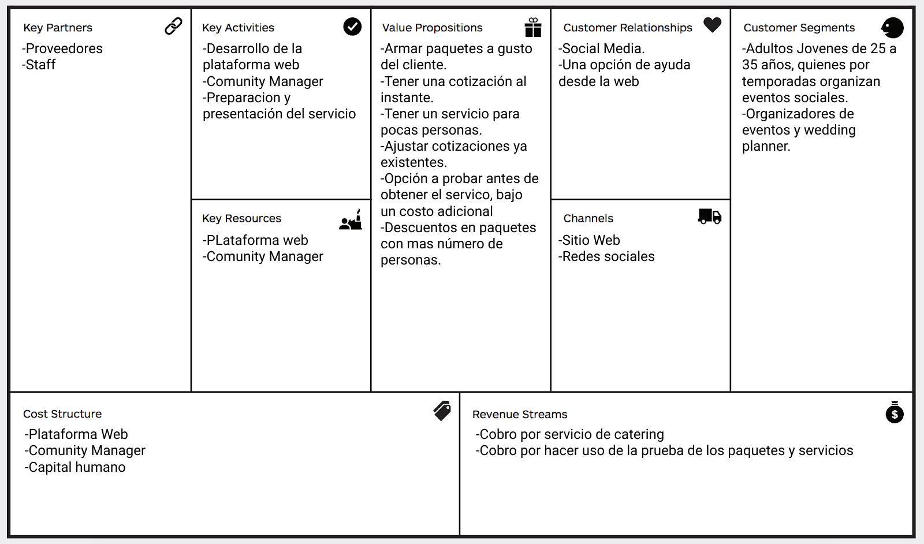

# Catering definición

### Definición:

Se denomina cáterin al servicio de alimentación institucional o alimentación colectiva que provee una cantidad determinada de [comida](https://es.wikipedia.org/wiki/Comida) y [bebida](https://es.wikipedia.org/wiki/Bebida) en [fiestas](https://es.wikipedia.org/wiki/Fiesta), eventos y presentaciones de diversa índole.

Cuando la mayoría de las personas hablan de un cáterin, se refieren al servicio de alimentación prestado por una empresa especializada. Esta se encarga de preparar, presentar, ofrecer y servir comidas en todo tipo de eventos, que van desde un simple desayuno, hasta servicio completo tipo restaurant con mesoneros, cocina, decoración y limpieza. La comida puede ser preparada completamente en el lugar del evento, ó bien, prepararse antes y darle los toques finales una vez llegue.

### Que incluye

En el servicio se puede incluir desde la propia [comida](https://es.wikipedia.org/wiki/Comida), la [bebida](https://es.wikipedia.org/wiki/Bebida), la mantelería y los [cubiertos](https://es.wikipedia.org/wiki/Cubiertos), hasta el servicio de [cocineros](https://es.wikipedia.org/wiki/Cocinero), [camareros](https://es.wikipedia.org/wiki/Camarero) y personal de limpieza posterior al evento.

Al realizar un presupuesto o una propuesta de servicio, un evento de cáterin puede incluir los siguientes elementos:

* **Consideraciones generales:** deben tomarse en cuenta las necesidades específicas del cliente, ya sean de índole dietético o religioso. Por ejemplo: *halal*, *kosher*, vegetarianos y veganos, además de requerimientos por alergias a determinados alimentos. Adicionalmente, los clientes cada día se muestran más interesados en la sostenibilidad y la inocuidad de los alimentos.
* **Aperitivo:** deben asegurarse si se van a pasar o se ofrecerán de forma estacionaria. La mayoría de los proveedores de *catering* concuerdan que es apropiado pasar tres o cuatro variedades de canapés una hora antes de la comida.
* **Servicios de alquiler:** puede incluir mesas, sillas, pista de baile, plantas, utensilios de mesa (vajilla, cubiertos, cristalería, mantelería, posavasos e individuales), cristalería de bar, recipientes para servir, saleros, pimienteros, etc. Debe establecerse si el servicio incluye la colocación de sillas y mesas, y si se van a recoger al finalizar el evento. La mayoría de las empresas no incluyen la instalación y desmontaje en el precio del alquiler.
* **Personal de servicio:** varían de un proveedor a otro, pero por lo general, un evento deberá tener un líder/capitán/gerente del evento, un chef, un ayudante de cocina (*sous chef*), meseros y un barman. El personal para una cena a la carta es generalmente mayor al que se utiliza en una cena tipo bufé. Entre otras cosas, para una cena a la carta se necesita el doble de la vajilla, y se sirven un mínimo de tres rondas de alimentos, más una de café. En pocas palabras, hay mucho más trabajo. Para hacerlo correctamente, se requiere más o menos de un 10 hasta un 50 % más de personal. En un gran evento, esto puede ser considerable, especialmente si se aplican horas de sobretiempo o redobles.

### Cuáles son sus presentaciones

Las presentaciones más comunes para los alimentos son las siguientes:

*Catering cocktail:*

El horario estimado de realización es de 11 a 13 o de 19 a 21 horas. Se calculan de quince a veinte bocados por personas; salados 2/3 y dulce 1/3.  
  
*Catering recepción:*

Dura aproximadamente tres horas y frecuentemente se realiza a las 20 horas. Se calculan de dieciocho a veinte bocadillos por persona; de los cuales 2/3 son salados y 1/3 dulce.  
  
*Catering recepción buffet:*

Al igual que el anterior, su duración es de tres horas y el horario estimado es a las 20 horas. Pero en este caso, se ofrecen variedades de platos fríos, calientes y guarniciones.  
  
*Catering recepción, comida o banquete:*

Se contrata para eventos de larga duración, ya que se calculan entre seis y ocho horas y su horario estimado es de 22 horas. En este catering se calculan seis bocados para la recepción y luego, en la cena, encontramos la entrada, el plato principal, el postre, un servicio de café, el brindis, la mesa dulce y el final de la fiesta.  
  
*Catering desayuno de trabajo:*

Se calculan entre tres a cinco bocados por hora por persona y se puede elegir entre continental o americano, entre otros.  
  
*Catering brunch:*

Es la combinación del desayuno y el almuerzo (breakfast – lunch), su horario estimado de servicio es a las 11 horas y su duración aproximada es de una hora y media.  
  
*Catering vernissage:*

Se ofrecen dos bocados por persona, champagne y vino. Este catering se realiza mayormente en inauguraciones de muestras de pinturas.  
  
*Catering vino de honor:*

El horario de servicio de este catering es aproximadamente de 11.30 a 12.30 o de 18 a 19 horas. Se calculan dos bocados por persona y se sirven también vinos, y dulces, como oporto y jerez.  
  
*Catering coffee break:*

Se ofrece café, té, jugos y bocaditos salados y dulces. Dura entre 15 y 30 minutos y es básicamente un corte o recreo.

### Articulo relacionado

<https://gestion.pe/tendencias/90-quienes-brindan-servicios-catering-son-personas-naturales-56461>

### Entrevista a usuarios

Guía de entrevista:

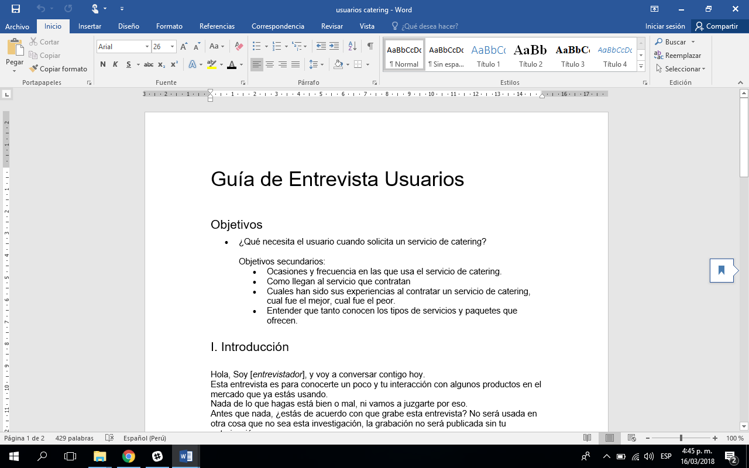

### Preuntas a stakeholders

* ¿Qué tipo de servicio tiene mayor venta o aceptación en el público?

Los paquetes de para eventos sociales, estos incluyen un bufete para 100 personas, bocaditos y bebidas.

* ¿Qué sería lo que se debe resaltar más?

A pesar de que tiene más venta otro producto, considero que se debe promocionar el elemento diferenciador.

* ¿Cuál es el servicio que menos consumen?

Los desayunos, acá buscan en su mayoría opciones para eventos

* ¿Cuál es el % de clientes nuevos el último año?

Por ser un servicio que se necesita esporádicamente el porcentaje es 30%

* ¿Cuál es el % de clientes perdidos el último año?

En este mundo es muy común que algunas personas que contrataron el servicio no lo vuelvan a hacer hasta dentro de 1 o 2 años más, por lo cual esta cifra es muy variante

* ¿Cuáles son las cosas que el cliente desearía cambiar en el servicio?

Siempre está esperando que se le pueda adicionar algo más, quizá una ronda de tragos, o algún bocadito extra.

* ¿Cuáles son los adicionales más solicitados?

Para eventos piden piernitas de pollo, causitas, sobre todo bocaditos salados y que se vean bien en la mesa

* ¿Cuál es el mayor problema a la hora de atender un pedido?

Cada persona es un mundo, creo que ese sería un problema, el precio al menos en esta zona les parece excesivo, cuando sé que en otras zonas cuesta mucho más.

### Benchmark

|  |  |  |  |  |
| --- | --- | --- | --- | --- |
| Empresas | Eventos Guadalupe | Gustos y sabores |  | Catering |
| Bodas | NO | NO |  | SI |
| Quince años | NO | NO |  | SI |
| Cumpleaños | NO | NO |  | SI |
| Aniversarios | NO | NO |  | SI |
| Una Reu | NO | NO |  | SI |
| Buffet Criollo | SI | SI |  | SI |
| Buffet andino | NO | NO |  | SI |
| Buffet Internacional | SI | NO |  | NO |
| Cocktail | SI | NO |  | NO |
| Coffe Brake | SI | SI |  | SI |
| Desayunos | SI | SI |  | SI |
| Parrilladas | NO | SI |  | SI |